Результати
участі учнів Гадяцької гімназії
імені Олени Пчілки
Гадяцької районної ради Полтавської області
у конкурсі знавців української мови
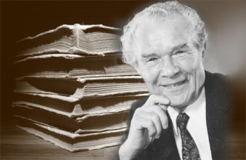
імені Петра Яцика
у 2015 – 2016 н.р.
№  п/п | Прізвище  та ім’я учня | Клас | Місце | Учитель
1 | Запорожець Валентина | 3 | ІІІ місце | Максимів Л.Ф.
2 | Строкань Марія | 4 | ІІІ місце | Вовченко О.В.
3 | Устименко Анастасія | 4 | ІІ місце | Древаль Л.М.
4 | Базавлук Віталій | 5 | ІІІ місце | Вінцковська В.П.
5 | Олещенко Богдан | 5 | ІІІ місце | Вінцковська В.П.
6 | Репецький Олексій | 6 | ІІІ місце | Вінцковська В.П.
7 | Павлюк Олександр | 6 | ІІІ місце | Бердник Т.М.
8 | Паю Анна | 7 | ІІ місце | Вінцковська В.П.
9 | Кроль Софія | 7 | ІІІ місце | Вінцковська В.П.
10 | Тарасенко Катерина | 7 | І місце | Вінцковська В.П.
11 | Березнікова Дарія | 8 | ІІІ місце | Аврамко Л.П
12 | Даниленко Анастасія | 9 | ІІ місце | Аврамко Л.П
13 | Шаблій Анна | 11 | ІІІ місце | Шимка І.П
14 | Литвин Яна | 11 | ІІІ місце | Шимка І.П

